**Диаграмма классов**

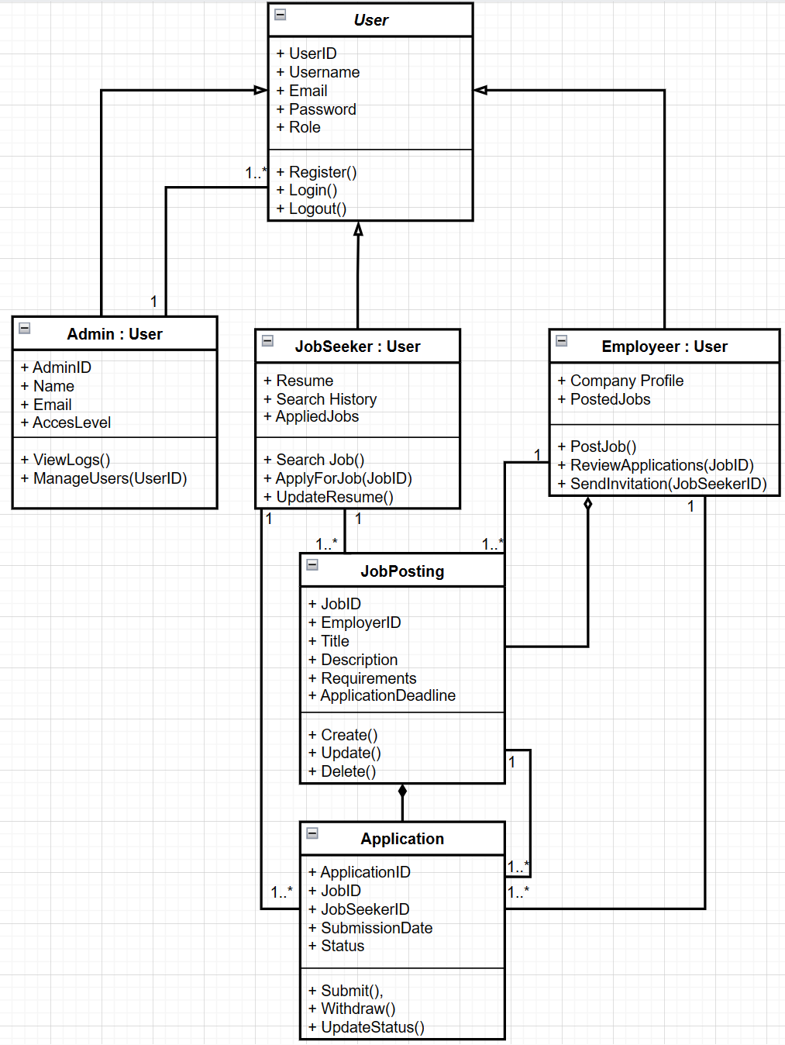

**Диаграмма компонентов**